DB-GY322 氨水系统气液吸收相平衡数据测定实验装置
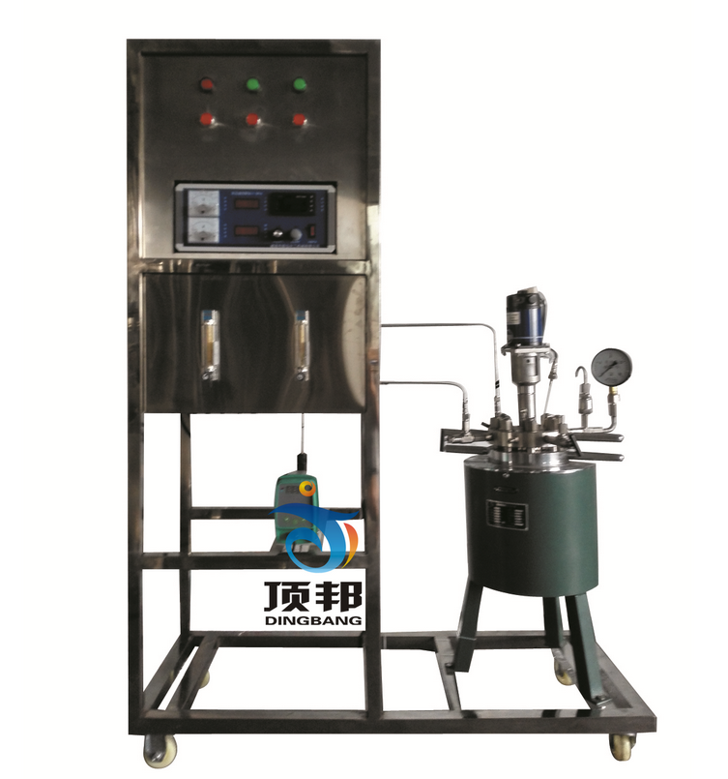
技术指标 | 说 明
装置功能 | 学习用静力法测定氨－水系统相平衡数据的方法，并掌握相平衡实验的基本技能。
主要配置 | 电加热器、温度控制仪、温度传感器、搅拌器、高压釜、压力表、恒温槽、转速仪表、不锈钢框架、控制屏。
公用设施 | 水：装置需冷却水，自带和自来水管相连的接口。  电：电压AC220V，功率2.0KW，标准单相三线制。每个实验室需配置1～2个接地点（安全地及信号地）。  实验物料：氨－水体系
技术参数 | 1、智能数显温度控制仪，精度FS≤0.2%。  2、釜加热炉功率：1.5KW。  3、温度传感器；测量精度FS≤0.5%。  4、搅拌电机：功率60W、转速0-1500r/min。  5、电磁搅拌式高压釜：容积0.5L，最高压力：10MPa；最高使用温度：300℃。配有压力表、热电偶、气相液相阀、安全阀，便于随时掌握釜内物质的化学反应的情况和调节釜内物质的成份比例，并保证本釜的安全运行。  6、装置为304不锈钢制作，结构紧凑，外形美观，流程简单、操作方便。  7、外形尺寸：1100×550×1600mm（长×宽×高），外形为可移动式设计，带3寸双刹车轮。
测控组成 | 变量 | 检测机构 | 显示机构 | 执行机构
测控组成 | 反应釜温度 | K型热电偶 | 数字温度控制仪 | 固态调压模块
测控组成 | 反应压力 | 指针式压力表 | 压力表就地显示 | 无
测控组成 | 气体流量 | 转子流量计 | 转子流量计 | 手动阀控
测控组成 | 液体加入量 | 蠕动泵 | 数字流量显示仪 | 转速调节

